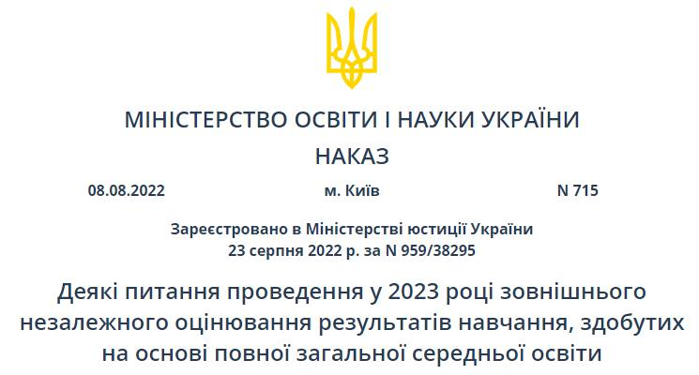

Зовнішнє незалежне оцінювання випускників 11 класів у 2023 році проводитиметься з 22 травня до 14 липня.

Учасники ЗНО матимуть можливість безкоштовно пройти зовнішнє оцінювання не більш як із п'яти навчальних предметів.
Також, за бажанням, кожний вступник до закладів вищої освіти зможе обрати додаткову кількість предметів для проходження ЗНО, оплативши їхню вартість.
Зовнішнє незалежне оцінювання у 2023 році буде проведено у звичному форматі. До переліку включено 12 навчальних предметів.
Зокрема, до переліку навчальних предметів, з яких буде проведено ЗНО, включено традиційний для довоєнного часу список тестових предметів – українську мову, українську мову і літературу, математику, історію України, біологію, географію, фізику, хімію та чотири іноземних мови: англійську, іспанську, німецьку й французьку.
Зовнішнє незалежне оцінювання з математики (завдання рівня стандарту) та історії України (період 1914 рік - початок XXI століття) здійснюватиметься лише для проведення державної підсумкової атестації.
Наказ МОН від 08.08.2022 р. №715 "Деякі питання проведення у 2023 році зовнішнього незалежного оцінювання результатів навчання, здобутих на основі повної загальної середньої освіти

